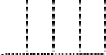
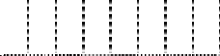
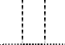


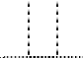
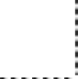
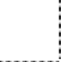
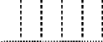
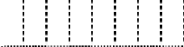
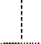
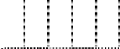
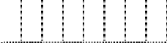
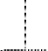
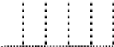
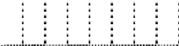
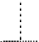
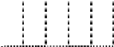
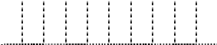
お祭当日に設営するブース内の配置（陳列テーブル、タンク、排水バケツ、ポンプ式アルコールスプレー、
出店店舗名：
調理場所、クーラーBOX等）を記入してください。（上空から見た様子）また火器を使用する店舗は火器の
位置、火器の名称、LPガスや消火器の位置も併せて記入してください。

